|  |  |
| --- | --- |
|  | S |
| Unión Internacional para la Protección de las Obtenciones Vegetales |  |

|  |  |
| --- | --- |
| Consejo  Quincuagésima novena sesión ordinaria  Ginebra, 24 de octubre de 2025 | C/59/15  Original: Inglés  Fecha: 19 de septiembre de 2025 |

DECLARACIÓN SOBRE LA TOLERANCIA AL RIESGO DE LA UPOV

Documento preparado por la Oficina de la Unión

Descargo de responsabilidad: el presente documento no constituye un documento de política u orientación de la UPOV

La UPOV adopta un enfoque estructurado para la gestión de riesgos basado en el marco y las prácticas de gestión de riesgos de la OMPI. La presente declaración sobre la tolerancia al riesgo establece cómo gestionará la UPOV los riesgos durante la aplicación del Plan Operativo Estratégico 2026-2029.

Ajustar la declaración sobre la tolerancia al riesgo de una organización a su estrategia es una de las mejores prácticas según las directrices sobre las declaraciones de tolerancia al riesgo del Foro de Gestión de Riesgos del Comité de Alto Nivel de las Naciones Unidas[1] y el Comité de Organizaciones Patrocinadoras de la Comisión Treadway (COSO)[2].

Por lo tanto, esta declaración sobre la tolerancia al riesgo se estructura en torno a los tres pilares estratégicos y los principios fundamentales de la Estrategia de la UPOV. Define la tolerancia al riesgo de cada resultado previsto en el marco de la Estrategia.

Se invita al Consejo a tomar nota del presente documento.

[Sigue el Anexo]

**UNIÓN INTERNACIONAL PARA LA PROTECCIÓN DE LAS OBTENCIONES VEGETALES**

**Declaración sobre la tolerancia al riesgo**

# INTRODUCCIÓN

1. El marco de gestión de riesgos de la OMPI, que incluye la política de gestión de riesgos y el manual de riesgos, ayuda a orientar la gestión de riesgos en la UPOV para alcanzar los resultados previstos en el Plan Operativo Estratégico 2026-2029.
2. La presente declaración sobre la tolerancia al riesgo define la tolerancia al riesgo de la UPOV en el cumplimiento de su misión de proporcionar y promover un sistema eficaz de protección de las variedades vegetales, con el fin de fomentar el desarrollo de nuevas variedades vegetales en beneficio de la sociedad.

# PRINCIPIOS RECTORES

1. El enfoque de la UPOV en materia de gestión de riesgos se rige por los siguientes principios:

* Una cultura estructurada y consciente del riesgo
* Compartir los riesgos entre el Consejo, los miembros de la UPOV y la Oficina de la Unión
* Alineación estratégica con los resultados previstos
* Toma de decisiones transparente, basada en el riesgo y el aprendizaje continuo

# DEFINICIONES

1. **Riesgo**: incertidumbre que, de producirse, afectaría al logro de los objetivos estratégicos, financieros o de proyectos de la UPOV.
2. **Gestión de riesgos**: un enfoque coordinado para evaluar y responder a todos los riesgos.
3. **Tolerancia al riesgo**: la cantidad de riesgo residual que la UPOV está dispuesta a asumir a gran escala para conseguir sus resultados previstos y, en consecuencia, sus pilares estratégicos.
4. **Capacidad de asumir riesgos**: la cantidad de *riesgo residual*[3] que la UPOV está dispuesta a asumir a gran escala para conseguir sus resultados previstos y, en consecuencia, sus pilares estratégicos.
5. **Universo de riesgos**: los límites externos razonables de los posibles resultados de rendimiento en caso de que surjan riesgos. El universo de riesgos está representado por los límites externos de los posibles resultados, como se muestra en la figura 1.

Figura: Universo de riesgos, capacidad de asumir riesgos y tolerancia al riesgo

1. Se utilizan tres niveles de tolerancia:

* **Baja:** áreas de resultados previstos en las que la UPOV evita riesgos o actúa para minimizar o eliminar la probabilidad de que se produzcan, debido a los posibles costes y repercusiones negativas.
* **Media:** áreas de resultados previstos que requieren un equilibrio constante entre los posibles beneficios y costes o repercusiones negativas.
* **Alta:** áreas de resultados previstos en las que la UPOV asume riesgos calculados porque los beneficios potenciales superan los costes potenciales o las repercusiones negativas.

# APLICACIÓN DE LA TOLERANCIA AL RIESGO EN EL PLAN OPERATIVO ESTRATÉGICO

1. En el marco de la Estrategia, se definen la misión, los pilares estratégicos y los resultados previstos de la UPOV, y se asignan tolerancias específicas al riesgo de cada resultado previsto (figura 2).
2. La tolerancia general de la UPOV es **media**. Cuando la UPOV emprenda trabajos con el objetivo de obtener determinados resultados previstos, podrá establecerse una tolerancia inferior o superior. En algunos casos, un trabajo puede contribuir a más de un resultado previsto. Si los niveles de tolerancia fueran diferentes, prevalecería el más bajo.

**Figura 2: Estrategia de la UPOV con niveles de tolerancia al riesgo**

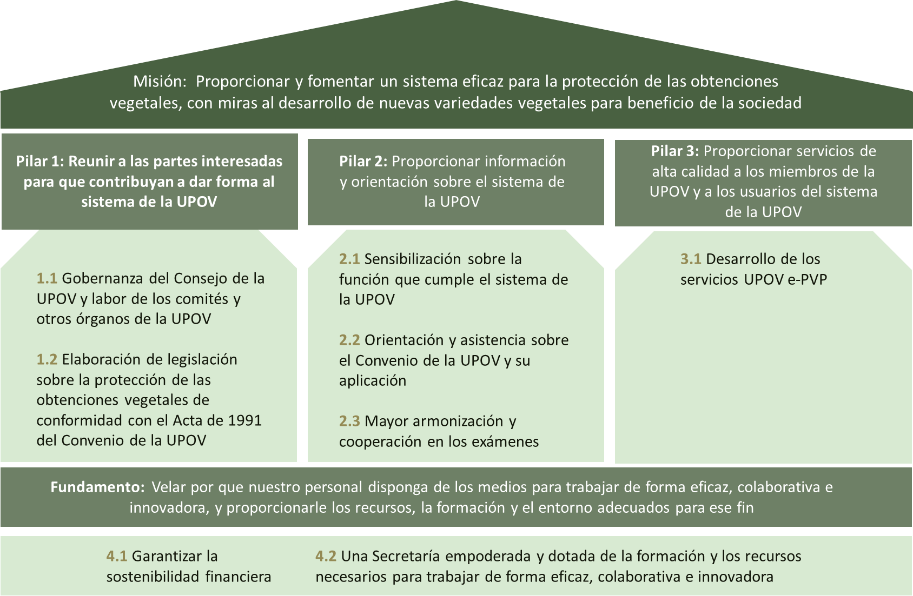

1. A continuación se muestran algunos ejemplos de cómo se aplica la tolerancia al riesgo en la práctica:
2. Las actividades de **baja** tolerancia al riesgo (por ejemplo, el resultado previsto 1.1: Gobernanza del Consejo de la UPOV y labor de los comités de la UPOV) garantizan la revisión sistemática del apoyo de la Oficina de la Unión a la gobernanza de la UPOV y a los Comités de la UPOV, como la evaluación de la frecuencia de las reuniones y los cambios de formato, con el fin de mantener la eficacia de la función esencial de estos comités en la orientación de la dirección estratégica de la UPOV.
3. Las actividades con una tolerancia al riesgo **media** (por ejemplo, el resultado previsto 3.1: Desarrollo de los servicios UPOV e-PVP) equilibran los enfoques innovadores con la estabilidad del desarrollo digital. Esto significa que pueden introducirse nuevos módulos UPOV e-PVP y plataformas de cooperación, al tiempo que se garantiza una integración perfecta con los sistemas existentes. Por ejemplo, al poner en marcha plataformas de cooperación para examinar la distinción, la homogeneidad y la estabilidad (DHE) y ampliar la cobertura de UPOV PRISMA, se coordinan los cambios para garantizar la fiabilidad del sistema.
4. Las actividades de **alta** tolerancia al riesgo (por ejemplo, el resultado previsto 2.1: Sensibilización sobre la función que cumple el sistema de la UPOV) ponen a prueba enfoques innovadores de comunicación, como la elaboración de vídeos atractivos y contenidos para las redes sociales, la exploración de actividades virtuales para una mayor divulgación y el uso de la traducción automática para aumentar la accesibilidad lingüística, garantizando al mismo tiempo la exactitud de la información.
5. Al ejecutar sus actividades y proyectos, la UPOV se guiará por el nivel de tolerancia al riesgo correspondiente al resultado previsto y velará por que la UPOV adopte decisiones y medidas ajustadas a los límites de tolerancia al riesgo.

# REVISIÓN

1. Esta declaración se revisará y actualizará conforme al ciclo del Plan Operativo Estratégico, y se realizará una revisión más temprana si se producen cambios considerables en el contexto.

[Fin del Anexo y del documento]

1. Disponible en https://unsceb.org/rmtf.
2. COSO: Integración de la gestión del riesgo institucional con la estrategia y el rendimiento.
3. El riesgo residual es el riesgo que permanece después de tener en cuenta las medidas de respuesta y los controles pertinentes que se han aplicado.